ZIELONY ZAWRÓT GŁOWY
1. Co łączy te obrazki?

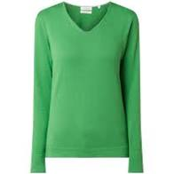
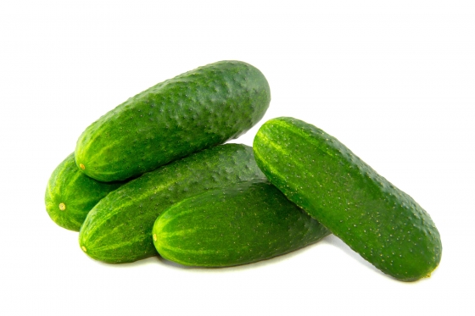

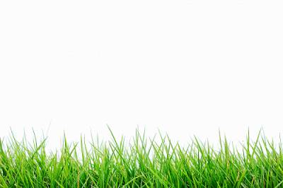
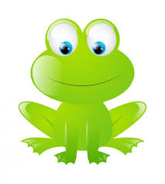
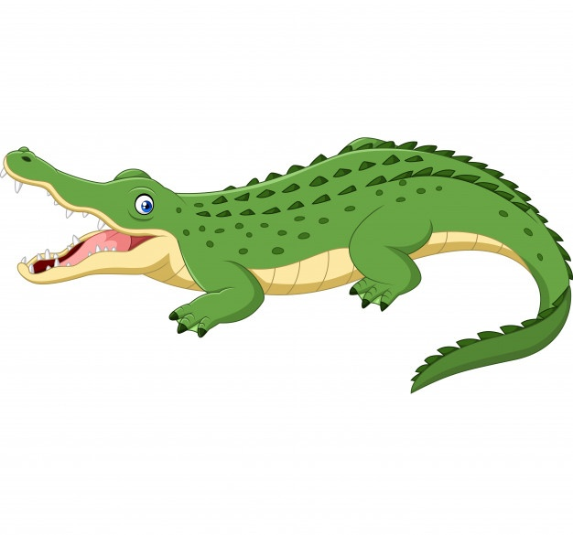
2. Wysłuchanie piosenki:
Fasolki
Wiosenny rock
1. Kto lubi kolor zielony,
Kto z wiosną w zielone gra
Ten nigdy nie jest zmartwiony,
Ten uśmiech wesoły ma.
Ref: Wiosną można iść na spacer
I nie zmarznie się na kość.
Wiosną całkiem jest inaczej,
Wiosna to jest miły gość.
2. Kto lubi kwiaty i łąkę,
Kto lubi słońce i wiatr,
Kto chciałby spotkać biedronkę,
Niech idzie wraz ze mną w świat.
https://www.youtube.com/watch?v=orGOVcXq-qw
3. Rozmowa z dzieckiem o wiośnie i o zielonym kolorze: czy lubi zieleń? Czy ma zielone zabawki? Co zielonego można zjeść? Wyszukiwanie w domu zielonych przedmiotów.
4. Jak „zrobić” zielony?
Dziecko sprawdza doświadczalnie mieszając barwy podstawowe:
- czerwony i niebieski;
- czerwony i żółty;
- żółty i niebieski.
Można mieszać zabarwioną wodę, farbę, plastelinę w 2 kolorach – jeśli miękka.

Jakie nowe kolory powstały?
Z jakich kolorów powstała barwa zielona?
W zależności od użytego materiału otrzymaną farbą pomalować obrazek na zielono, wykleić plasteliną lub ulepić np. gąsienicę lub zrealizować własną (dziecka) wizję.

Przykładowe obrazki:
Dinozaur:
https://ecoloringpage.com/brontosaurus-dinosaur-colouring-page-printable/
Krokodyl:
https://dada.pl/dla-malucha/kolorowanki/krokodyl
Żaba:
http://clipart-library.com/printable-coloring-pages-of-frogs.html

